**Игра «Счастливый случай»**

**Цели:** развивать дух коллективизма, смекалку, логику и внимательность; воспитывать уверенность и умение быстро сосредоточиться на главном; вызвать интерес к математике.

**Ход игры**

**.Организационный момент.**

**1.Гейм «Разминка**

Каждому классу приготовлены по 15 вопросов, на которые ученики отвечают , ответ может быть только один. За каждый правильный ответ на вопрос класс получает 2 балла.

**Вопросы команде 5 класса:**

1. Дать определение отрезку. (*Часть прямой, ограниченная с двух сторон точками.)*
2. Как найти неизвестный делитель? (*Надо делимое умножить на частное*.)
3. 1 м2= ? дм2(100)
4. Как найти площадь прямоугольника? (*Надо длину умножить на ширину*)
5. Назвать наибольшее трехзначное число? (999)
6. Велосипедист едет со скоростью 15км/ч. За какое время он пройдет 60км/ч? (4ч.)
7. Отрезки равны….? (*когда при наложении они совпадают*)
8. Назовите старший разряд числа 256 698? (*сотни тысяч*)
9. Дайте определение диагонали прямоугольника? (*Это отрезок соединяющий две не соседние вершины)*
10. Как найти периметр прямоугольника?(*Надо суммы длины и ширины, умножить на 2)*
11. Переместительный закон умножения? (*от перемены мест множителей произведение не меняется)*
12. Выразите 900см в дм? (90)
13. Запишите цифрами число: 7 миллионов 5 тысяч 35? (*7 005 035*)
14. Выразите в граммах: 1кг450гр? (*1450гр*)
15. Что такое квадрат? (*Фигура, у которой все стороны равны*)

**Вопросы команде 7 класса:**

1. Что меньше – 0,14 или 1,014?*(0,14.)*

2. *а* – 0 = ? *(а.)*

3. 1hello_html_3895b976.gif = ? *(1.)*

4. Как найти периметр квадрата?*(Надо длину стороны умножить на 4.)*

5. 1 мhello_html_3895b976.gif= ? смhello_html_3895b976.gif.*(10000.)*

6. Перевести в проценты 0,07. *(7 %.)*

7. 4 + *у* = 20 , *у* =? *(16.)*

8. Измерения параллелепипеда 1 см, 3 см и 5 см. Найти объем. *(15 см3.)*

9. Найти среднее арифметическое чисел 44 и 66.*(55.)*

10. Сколько граней у куба? *(6.)*

11. Назвать наименьшее двузначное число. *(10.)*

12. Дать определение лучу. *(Часть прямой, ограниченная с одной стороны точкой.)*

13. Как найти неизвестное уменьшаемое? *(Надо к вычитаемому прибавить разность.)*

14. Пешеход идет 3 ч со скоростью 2 км/ч. Сколько километров он прошел? *(6 км.)*

15. Выразить в метрах 9 см. *(0,09 м.)*

После ответов обеих команд подсчитываются баллы.

**2.Гейм «Заморочки из бочки»**

В мешочке лежит 9 бочонков. Каждому бочонку соответствует задача. Классы по очереди вытаскивают бочонок и слушают условие задачи. На обдумывание дается 30секунд, затем команда отвечает.

За правильный ответ команда получает 3 балла. Если же ответ неверный, то право ответа переходит к другой команде, которая может получить дополнительно 1 балл.

В этом гейме у команд есть возможность испытать удачу, задач всего 8, а вытянутый командой бочонок с номером 9 без решения приносит ей 3 балла.

**Задачки-заморочки**:

1. Кирпич весит 4 кг и еще пол кирпича. Сколько весит кирпич?(6кг)
2. Пара лошадей пробежала 60км. Сколько километров пробежала каждая лошадь?(60км)
3. Сейчас 6 часов вечера. Какая часть суток прошла?(3/4)
4. Пять лет назад брату и сестре вместе было 9 лет. Сколько лет им будет вместе через 5 лет?(19лет)
5. На столе лежали конфеты в кучке. Две матери , две дочери да бабушка с внучкой взяли конфет по одной штучке, и не стало этой кучки. Сколько было конфет в кучке? (3конфеты)
6. Зайцы пилят бревно. Они сделали 14 распилов. Сколько получилось чурбаков?(15)
7. К Айболиту на прием пришли звери. Все, кроме двух, собаки. Все, кроме двух, кошки. Все, кроме двух, зайцы. Сколько животных пришло к Айболиту? (3)
8. У семи братьев по одной сестре. Сколько всего детей?(8)

**3.Гейм «Гонка за лидером».**

Вопросы последнего гейма сначала задаются команде, которая проигрывает, в течение минуты. Если команда не знает ответа, то просит озвучить следующий вопрос, например словом «Дальше». Сколько вопросов будет зачитано, зависит только от оперативности и быстроты реакции самих команд.

**Вопросы 1-ой команде**

Сколько сантиметров в 1 дм? *(10.)*

Сколько сторон у прямоугольника?(4)

* Чему равна площадь квадрата со стороной 4 см? *(16 см2.)*
* Имеет ли длину прямая?(*нет*)
* Сколько в сутках часов?(24)
* Округлить 17,8 до единиц. *(18.)*
* Имеет ли длину отрезок? *(Да.)*

В чем измеряются углы? *(В градусах.)*

* Умножение на какое число дает все время само число? *(1.)*
* Чему равен периметр квадрата со стороной 4см?(16см)

**Вопросы 2-ой команде**

* Сколько метров в одном километре? *(1000.)*
* Перевести неправильную дробь   в смешанное число.( ).
* Чему равен периметр квадрата со стороной 3 см? *(12 см.)*

? *(1.)*

* Какое название имеет дробь  ? *(Четверть.)*
* Сколько процентов составляет 200 от 400? *(50 %.)*
* Округлить 81,2 до единиц. *(81.)*
* Имеет ли длину луч? *(Нет.)*
* Чем измеряются отрезки в тетрадях? *(Линейкой.)*
* Деление на какое число дает 1? *(На само себя.)*

Затем подсчитываются баллы за проведенные конкурсы.

**VIII. Подведение итогов.**

После подсчета баллов определяется команда-победитель, награждается. Поощрить

желательно и проигравшую команду, можно определить также в каждой команде

самого активного игрока и отметить их.

Декада математики

Игра

«Счастливыйслучай»

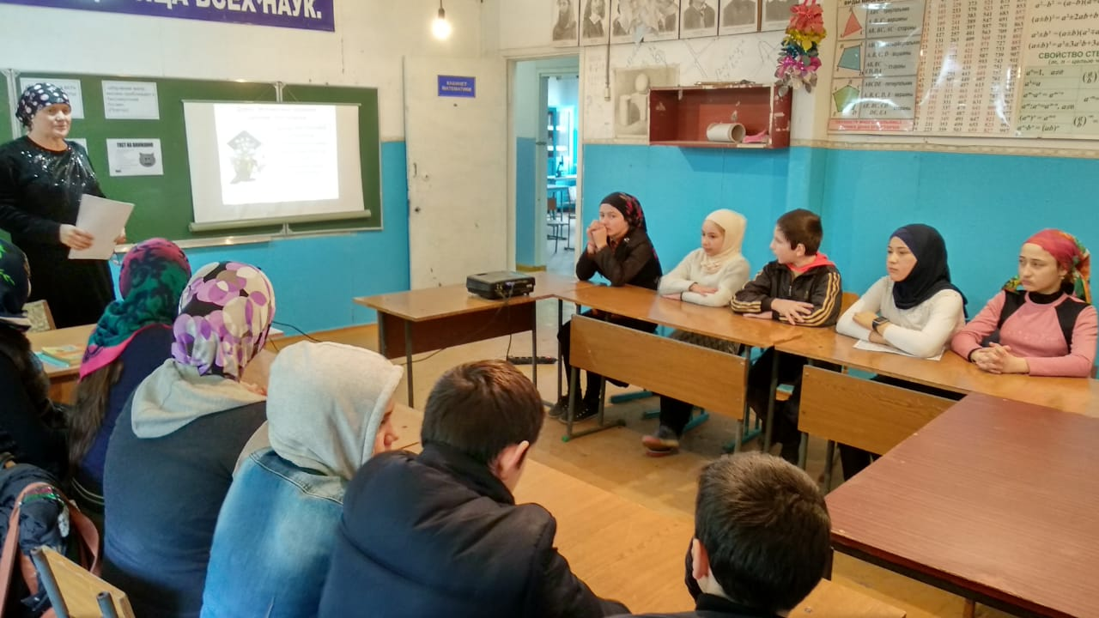

Составитель: учитель математики

Джафарова Патимат Магомедовна